Число: 05.03.2015
Класс: 1е, 2е, 3е, 4е

Тема: Who Helps Us to Learn English at School.
Кто помогает нам учить Английский в школе.

Цель:
- Изучение новой лексики
- Отработка навыков говорения, навыков применения дилогический речи, навыков восприятия английского текста на слух.
- Воспитание в учащихся стремления говорить на английском языке, бережно относиться к школьным принадлежностям.
Narrator:  Hello children! I am glad to see you. All you know there is a week of English. Do you know? Do you learn English at school? Yes, all children learn English at school! Let us talk about the things, which help us to learn English! Let’s start!  Narrator:  Children, who are they? Let’s hear, what they have to say.  Copy-book 1:  I am the snow-white copy-book number 1. You can write the most beautiful letters with me.  Copy-book 2:  I am the snow-white copy-book number 2. You can write your correct word in English, with me.  Copy-book 1:  We are two friendly sisters.  Copy-book 2:  Don’t lose us! Don’t dirty us!  Narrator:  Children? Let’s promise to copy-books, you will not lose and dirty them.  Narrator:  Children, who is this? This is the text-book – you are right! Let’s hear, what she has to say?  Text-book:  I am the text-book.  I am your friend!  You learn new word, you learn new rules, make interesting English exercise with me!  You look at the bright pictures with me!  Don’t tear me!  Don’t dirty me!  Narrator:  Children!  Let’s promise to the Text-book, you will not tear and dirty her!  Narrator:  Children! Who is this?  Yes, this the Vocabulary! You are right! Let’s hear what he has to say?  Vocabulary:  I am the Vocabulary.  I am your friend!  I know all words in the English language.  I’ll help you.  Don’t forget about me. Take me to the lessons.  Narrator:  Children, let’s promise to vocabulary, you will not forget him! Do we promise?  Narrator:  We have met copy-books, the text-book and vocabulary. And now, do you know ABC?  Let’s show to our guests we can sing the song “ABC”.  Narrator:  Let’s say “thank you” to our school sings! | Автор: Здравствуйте, дети!!! Я рада вас видеть. Вы все знаете, что идет неделя английского языка. Вы знаете?  Вы учите английский в школе? Да! Все дети учат английский в школе! Давайте поговорим о предметах, которые помогают нам изучать английский язык. Начнем!  Автор: Дети, кто это такие? Давайте послушаем, что они нам скажут.  Тетрадка 1: Я белоснежная тетрадка номер 1. Ты сможешь написать свои самые красивые буквы со мной.  Тетрадь 2: Я белоснежная тетрадка номер 2. Ты сможешь написать свои самые правильные слова на английском языке со мной.  Тетрадь 1:  Мы две дружные сестрички.  Тетрадь 2:  Не теряй нас!  Не пачкай нас!  Автор:Дети! Давайте обещать тетрадкам, что вы не будете их терять и пачкать!  Автор: Дети! Кто это? Это учебная книга – вы правы! Давайте послушаем, что она приготовила сказать нам!  Учебная книга:  Я учебная книга! Я твой друг! Ты учишь новые слова, ты учишь новые правила, решаешь интересные английские упражнения со мной!  Ты смотришь яркие картинки со мной!  Не рви меня!  Не пачкай меня!  Автор:  Дети! Давайте обещать учебной книге, что вы не будете рвать и пачкать ее.  Автор:  Дети! Кто это? Это Словарь. Вы правы! Давайте послушаем, что он нам скажет?  Словарь:  Я Словарь!  Я твой друг!  Я знаю все слова на английском языке. Я помогу тебе! Не забывай обо мне. Бери меня с собой на уроки!  Автор:  Дети! Давайте обещать словарю, что вы не будете забывать его. Мы обещаем?  Автор:  Мы познакомились с тетрадками, с учебником и словарем. А теперь дети, скажите, знаете ли вы английский алфавит?
Звучит песня с английским алфавитом. Все поют песню.
После песни все прощаются с Тетрадками, Учебником и Словарем.
Итог: Учащиеся младших классов ознакомились с нестандартными методами изучения английского языка.
Учащиеся младших классов изучили и закрепили свои знания английского алфавита и популярной для их программы лексики.
Учащиеся были мотивированы разговаривать, играть и петь на английском языке, а также бережно относиться к школьным принадлежностям.

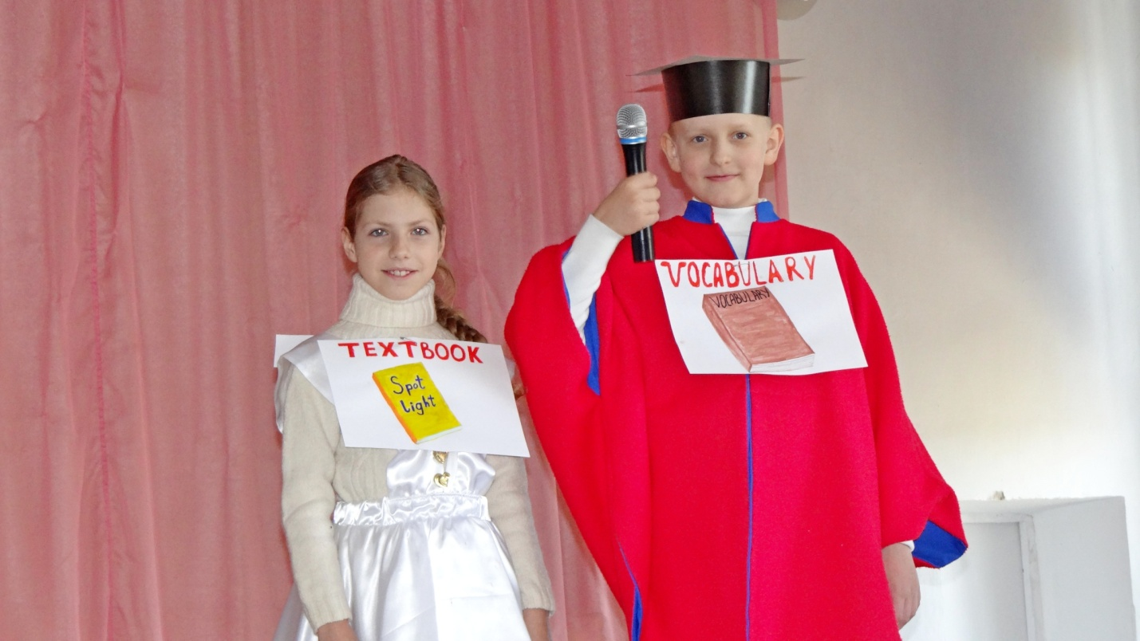

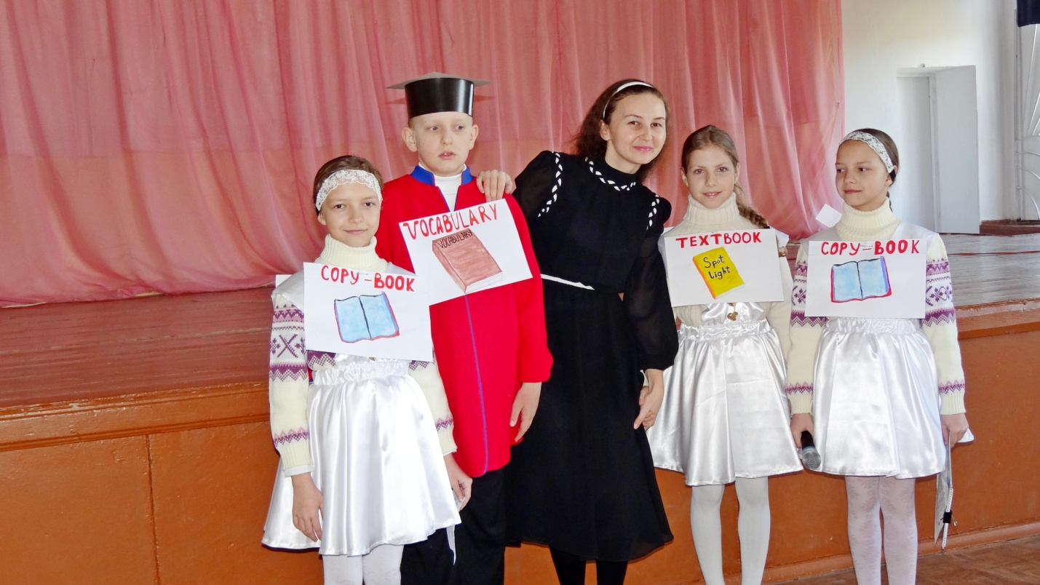

Внеклассное мероприятие
по английскому языку по теме
Who Helps Us to Learn English at School?
Кто помогает нам учить английский язык
в школе?

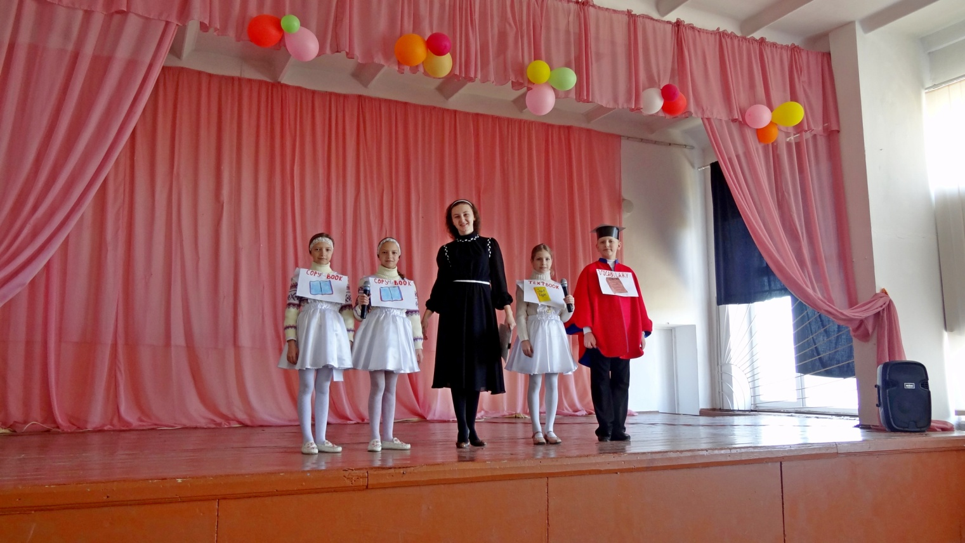

Учитель: Брижань Е.Ю.

